Temat tygodnia: Mieszkańcy łąki
Propozycje na 4 maja – poniedziałek
Temat dnia: „Kto mieszka na łące”
- „Wróżka z łąki” – zabawa naśladowcza
Rodzic jako łąkowa wróżka dotykając dziecka różdżką mówi: raz, dwa, trzy będziesz pszczołą/ślimakiem/żabą/ biedronką/motylem, dotknięte dziecko naśladuje ruchy zwierzęcia.
- „Rozmowy na łące” – inscenizacja
Na zielonej łące zwierzęta mieszkały i tak rozmawiały:
- Jestem żabka cała zielona prawie, mieszkam w pobliskim stawie.
- Ja jestem motylkiem, co lata nad kwiatkiem przez chwilkę.
- Pszczółki łąkę uwielbiają, nektar z kwiatków tam zbierają.
- A w trawie ślimaczki wędrują, dużo czasu potrzebują.
- Ja też byłam na tej łące, przyglądałam się biedronce. (gąsienica)
- Chyba kropki pogubiłam, gdy za świerszczem goniłam. Miałam dużo, teraz mało mi zostało.
- Czy owadki, czy też kwiatki, to mieszkańcy łąki koło domu Agatki.
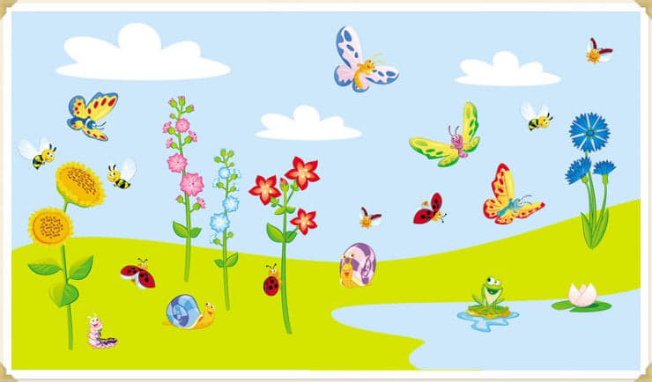
- „Taniec kwiatów” – zabawa ruchowa
Improwizacja ruchowo-taneczna przy muzyce P. Czajkowskiego „Walc kwiatów”
Dzieci otrzymują chusteczki lub kawałki bibuły , które trzymają w ręce i kucają. Propozycja układu tanecznego przy muzyce: dzieci powoli wstają, unoszą do góry ręce z rozłożonymi chusteczkami i machają nimi, tworzą koło trzymając się za chusteczki, poruszają się po okręgu oraz w przód i w tył, zatrzymują się i obracają wokół własnej osi, machając chusteczkami na wysokości kolan, nad głową.
https://www.youtube.com/watch?v=GC7PycSBILc

Materiały przygotowane w oparciu o przewodnik metodyczny dla 4-latków – Podręcznikarnia
Z pozdrowieniami – p. Dorot i p. Iwona

- „Mieszkańcy łąki” – kolorowanka

